賃貸アパート・駐車場の事業を営む皆さまへ

固定資産税 償却資産申告のお知らせ

賃貸用のアパートや駐車場を所有されている方は、不動産賃貸業という事業を営んでいることになります。
那覇市内に事業用資産（土地及び家屋以外の資産で、事業の用に供しているもの。）を所有している場合は、償却資産として固定資産税の課税対象となり、償却資産を所有されている方は、毎年１月１日現在の償却資産の状況を、１月３１日までに申告していただくことになっております。
償却資産とは
会社（法人）や個人の方が事業の用に供する目的で所有している土地及び家屋以外の有形の固定資産で、所得税法又は法人税法の所得の計算上、減価償却の対象となる資産をいいます。これらは、土地・家屋の評価には含まれておらず、償却資産として課税されます。建物一式の取得価額で減価償却している場合でも、償却資産に該当するものを抜き出して那覇市に申告していただく必要があります。
詳しくは次ページ(裏面)をご覧ください。

申告ついて
毎年１月１日現在の償却資産の状況を、１月３１日までに申告していただきます。（過去に取得したが未申告の資産がある場合は、速やかにご申告ください。）

申告手続きについて
那覇市では、共同住宅にかかる償却資産の申告もれを防ぐために外観調査を行い、対象資産のチェックリストを作成して文書にて申告を促しています。通知が届きましたら、チェックリスト記載の資産について工事内訳書等で取得価額を確認し、申告書をご提出願います。
【提出書類】
那覇市のホームページからも様式をダウンロードできますが、郵送をご希望の方はご連絡下さい。
- 償却資産申告書
- 種類別明細書（増加資産・全資産用）
- 種類別明細書（減少資産用）
※ できるだけ郵送、ｅＬＴＡＸ（電子申告）での申告をお願いします。
※ 償却資産についての詳しい内容は「償却資産申告の手引」をご覧ください。
お持ちでない方は那覇市ホームページで閲覧・ダウンロードできます。
提出先・お問い合わせ
〒900-8585 那覇市泉崎1－1－1
那覇市役所 資産税課 償却資産グループ
電話 ：098－862－5320（課直通）
ＦＡＸ：098－861－1297

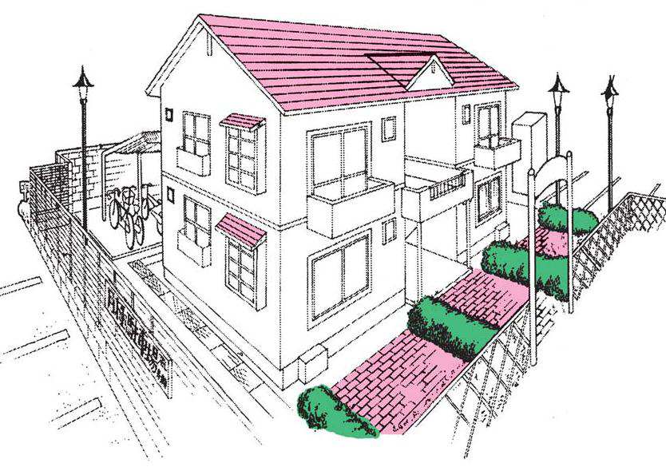
アパート
擁壁・土留・防壁など
自転車置場
外灯
ｺﾝｸﾘｰﾄﾌﾞﾛｯｸ塀

フェンス
門・アーチ・看板
花壇・植えこみ
側溝

グレーチング
タイル舗装
アスファルト舗装
コンクリート舗装

エアコン
ゴミ置き場

貸駐車場や
アパート駐車場

屋根

看板
ブロック塀
フェンス
車止め

外灯
ライン引き

おもな対象資産一覧表
資産の種類 | 具 体 例
構 築 物 | 外構工事（舗装路面、側溝、グレーチング、塀、フェンス、外灯、物置、ゴミ置き場、  門・アーチ、植えこみ（花壇）、自転車置き場など）、屋上看板、広告設備など
建物付属設備 | 受変電設備、電力引込工事、屋外給排水設備、屋外ガス管設備など
機械及び装置 | 駐車装置、駐車料金精算機など
工具及び備品 | ルームエアコン（壁掛）、ガス衣類乾燥機、防犯カメラ、集合郵便受け、宅配ボックス、LAN設備、看板など
貸店舗等がある場合は、賃借人（テナント）が取り付けた建築設備等（特定附帯設備）は、賃借人（テナント）側の償却資産の申告対象となります。
併用住宅（住宅兼共同住宅）など、事業用と非事業用共用の償却資産について個人事業者が事業用と非事業用の両方に使用している償却資産については、按分ではなくすべてが課税対象とされます。

